凯莱英 × 埃森哲 设备预测性维护方案讨论
会议总结报告
会议时间：2026-06-30 | 形式：线上会议 | 时长：约 90 分钟
本总结基于：会议语音转文字记录（约 2.3 万字） + 埃森哲现场 PPT 9 张截屏

会议摘要
会议核心议题为设备预测性维护（Predictive Maintenance, PdM）方案探讨。埃森哲（Accenture）方介绍其 Industry X 团队在智能资产管理、AI 智能体架构、知识图谱共创等方向的能力体系；双方就凯莱英在天津厂区动力系统、净化空调风机轴承等场景的预测性维护可能路径进行了交流。
会议中凯莱英方明确将议题聚焦在"设备预测性维护"这一个具体场景上，避免范围扩大到全面 AI 战略 / 端到端业务变革，并获得了埃森哲方的认同。会议结尾双方约定：凯莱英方会后整理"设备清单 + 主要问题 + 数据基础 + 先验知识"四类信息后再约下一次会议。

PART 01 · 会议背景与议题

1.1 与会方
凯莱英方：
- David（孙晨）· 会议组织 / 凯莱英对接
- 王亮 · 生产负责人
- 李涛博士 · AI 生产负责人
- 徐工 · CDT（设备相关）
- 高主管、陈永新主管 · 设备部
- 其他生产 / 设备部同事
埃森哲方（属 Industry X 工业 X 事业部）：
- 胡大伟（David Hu）· 生命科学行业线
- 刘博言（Po · 坡哥 / 刘鹏）· 架构师
- 李新贵（新贵）· 总方案交付 / AI 与设备方案专家

1.2 会议议程
- 埃森哲公司与 Industry X 团队介绍（约 5 分钟）
- 埃森哲在设备管理领域的服务能力（约 5 分钟）
- "智能化资产管理"方法论与三段框架（约 10 分钟）
- 典型客户案例分享（约 20 分钟）
- 凯莱英需求讨论 · 设备预测性维护具体场景（约 30 分钟）
- 下一步行动（约 5 分钟）

1.3 凯莱英方明确的本次会议聚焦点
凯莱英 · David（孙晨）
"我们感觉这个范围有点太宽了。我们刚提的是一个设备预测性维护，其实还没有跳到最后这一块……我觉得我们可以先把咱们现在生产这边的设备给埃森哲这边同事大概介绍一下。因为我们主要还是要做我们这边设备的一个预测性维护。"
会议过程中，凯莱英方明确将议题聚焦在"设备预测性维护"这一个具体场景上，避免范围扩大到全面 AI 战略。这一聚焦也获得了埃森哲方的认同。

PART 02 · 埃森哲公司与 Industry X 团队
以下数据为会议中埃森哲方（刘博言）口头介绍的公司规模与服务体系。本节内容为埃森哲自述，未经独立核实。

2.1 公司规模（埃森哲自述 · 2025 财年）
指标 | 数据 | 说明
2025 财年营收 | ~$700 亿（接近 700 亿美元） | 埃森哲自述
全球员工 | 80 万 | 原话"全球有 80 万员工"
业务覆盖国家 | 120 个 | 坐落在全球 120 个国家
全球客户 | 9000+ | "对每个客户都采取深耕的方式"

2.2 埃森哲的五大业务组织
业务组织 | 服务范围
战略咨询服务 | 对客户需要做战略以及咨询服务方面
技术服务团队 | 对战略服务往下落地，含软件、平台、云或 AI 的技术实现
智能运营团队 | 实施之后的长期运营，譬如财会运营或人力运营
Industry X（工业 X） | 专门服务制造型企业（本次合作的对应团队）
营销 / 销售渠道 | 市场推广或市场设计

PART 03 · 埃森哲在设备管理的服务能力
由埃森哲方（李新贵）介绍的服务体系。三段服务可独立交付，也可组合交付。

三段式服务体系
段 | 内容 | 说明
第一段 | 咨询服务 | TPM 怎么做 / 精益怎么做 / 资产管理怎么做
第二段 | 系统落地 | 主要含 EAM / APM 等资产管理系统的导入部署
第三段（当前重心） | AI 应用 | 系统落地之后，基于数据的 AI 应用 · 近期项目普遍集中在第三段

埃森哲 · 李新贵
"我们还是偏应用的一家公司，偏技术类的，所以我们在资产管理系统导入部署，就像 EAM、APM 这些，以及我们做这种 AI 应用，后两部分的整体比重、人员和经验会更多一点。第一部分其实各个公司也有做，每家公司都有自己的基础。所以第一部分往往是在做系统和 AI 的时候顺带在做。"

价值来源（埃森哲方表述）
- 营收提升：降低 OEE 损失，降低瓶颈停机时间，提升产能（过往项目里价值最大的部分，但近两年因产能过剩有折扣）
- 成本降低：无形（人员效率、时间消耗）+ 有形（备品备件、停机损失、资产利用率）
- 运营 + 安全：运维部门是基础部门，定性贡献以往很少量化，PAA"基本无接触"减少现场走动 → 安全提升

PART 04 · 智能资产管理解决方案框架
埃森哲方 PPT 中的核心方法论框架（PPT 1）：Intelligent Asset Maintenance Solution Framework。
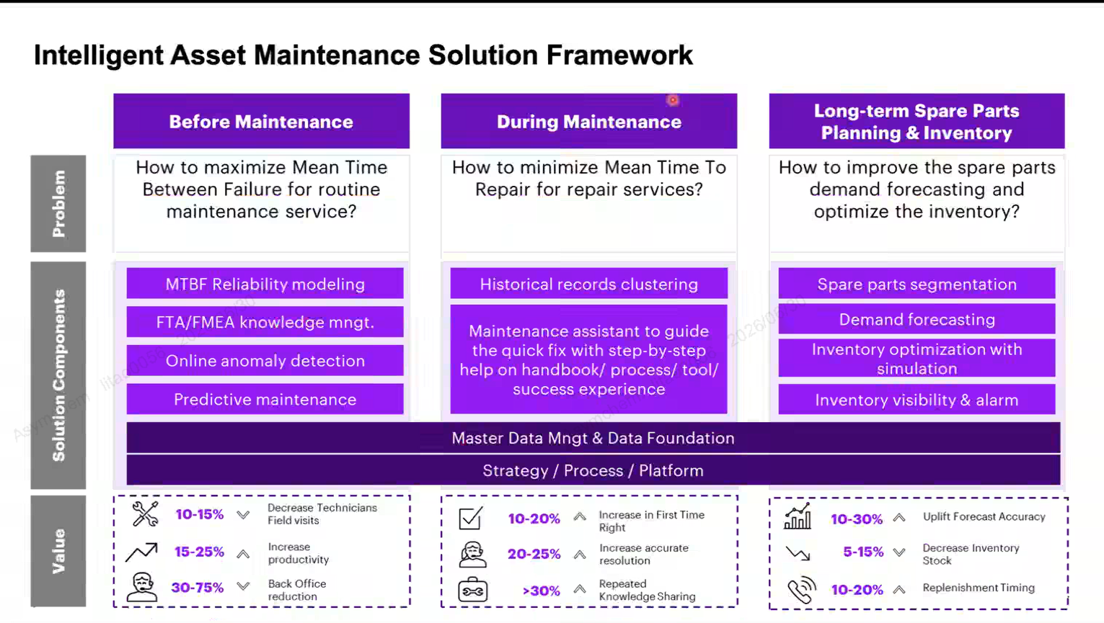
图：埃森哲方 PPT — Intelligent Asset Maintenance Solution Framework

三段维护的问题定义与价值指标（PPT 直引）
阶段 | 问题（Problem） | 解决组件 | 价值指标
Before Maintenance  （运营前） | How to maximize Mean Time Between Failure for routine maintenance? | MTBF Reliability modeling; FTA/FMEA knowledge mngt; Online anomaly detection; Predictive maintenance | ↓10-15% 技术人员现场访问  ↑15-25% 生产力  ↓30-75% 后台压力
During Maintenance  （运维中） | How to minimize Mean Time To Repair? | Historical records clustering; Maintenance assistant guide | ↑10-20% First Time Right  ↑20-25% 准确解决率  ↑>30% 重复知识共享
Long-term Spare Parts  （长期备件） | How to improve forecasting and optimize inventory? | Spare parts segmentation; Demand forecasting; Inventory optimization with simulation; Visibility & alarm | ↑10-30% 预测准确性  ↓5-15% 库存  ↑10-20% 补货时机

PPT 底层共同基础：Master Data Mgmt & Data Foundation（主数据管理与数据基础）+ Strategy / Process / Platform（战略 / 流程 / 平台）。
注：以上价值指标为埃森哲 PPT 给出的"过往项目结果区间"，未明确客户名称、行业、规模，仅作参考。

PART 05 · AI 智能体架构与典型案例
本节内容来自埃森哲方 PPT 3-9 及李新贵的案例讲解。该案例客户行业 / 名称未在会议中披露，仅以"某客户"指代。

5.1 端到端价值闭环（PPT 3-4）
埃森哲展示了一个"从客户投诉到改进反馈"的完整闭环，涉及 5 大 AI 智能体协作：
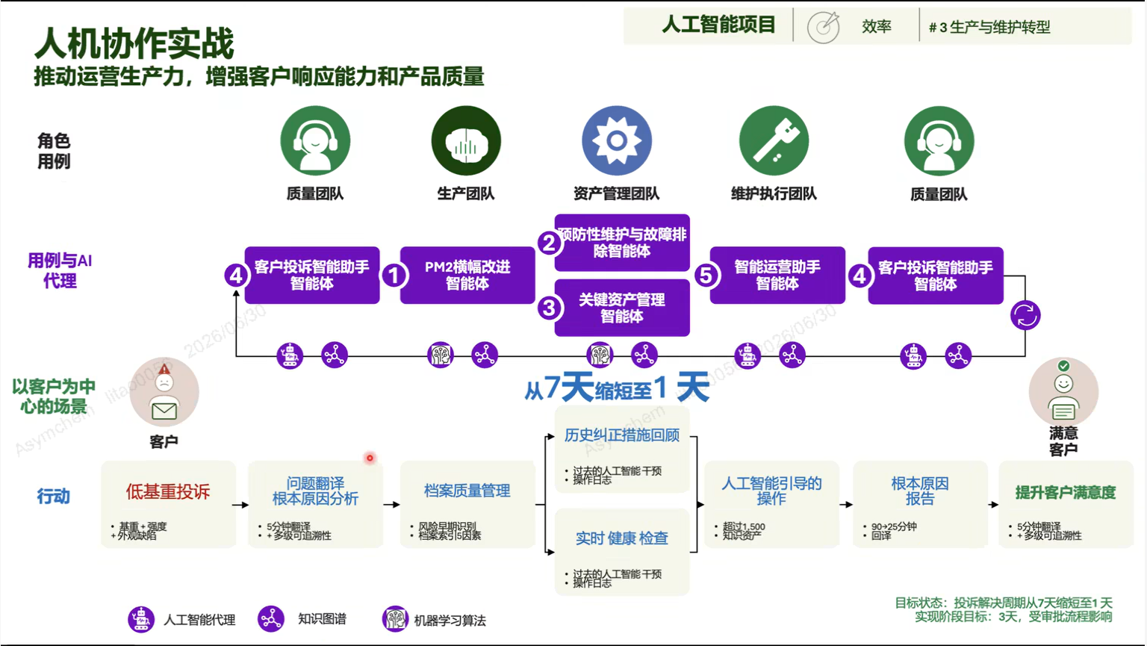
图：人机协作实战 — 5 大智能体闭环 + 投诉解决周期 7→1 天
编号 | 智能体 | 所属团队 | 核心职责
① | PM2 横幅改进智能体 | 生产团队 | 持续改进 / 生产流程优化
② | 预防性维护与故障排除智能体 | 资产管理团队 | 本次讨论核心相关 · 预测性维护 + 故障排查
③ | 关键资产管理智能体 | 资产管理团队 | 关键资产健康监控
④ | 客户投诉智能助手智能体 | 质量团队 | 客户投诉调查转化为证据
⑤ | 智能运营助手智能体 | 维护执行团队 | 协调资源 / 找文档 / 生成维修报告 / 知识沉淀

案例量化结果（按 PPT 内容）：客户投诉解决周期从 7 天缩短至 1 天（目标状态 3 天，受审批流程影响）。

5.2 Ontology & AI · 本体驱动的工厂运营模式（PPT 5）
埃森哲方表述："从孤立的 AI 演示到本体驱动的工厂运营模式"。案例为某纸机生产线客户。
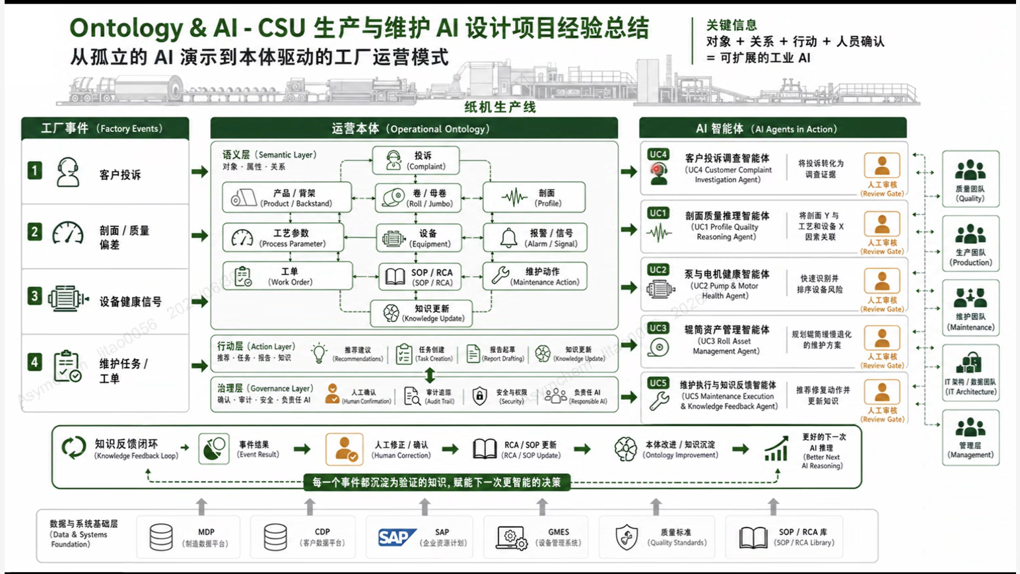
图：Ontology & AI · CSU 纸机生产线案例
关键信息（PPT 注释）：对象 + 关系 + 行动 + 人员确认 = 可扩展的工业 AI。
运营本体（Operational Ontology）的三层结构：
- 语义层（Semantic Layer）：产品 / 工艺参数 / 设备 / SOP·RCA / 报警·信号 / 知识更新 / 维护动作
- 行动层（Action Layer）：推荐建议、任务·报告、知识更新
- 治理层（Governance Layer）：人工确认、审计追踪、安全与权限、负责任 AI
数据与系统基础：MDP（制造数据平台）+ CDP（客户数据平台）+ SAP + GMES（设备管理系统）+ 质量标准 + SOP·RCA 库。

5.3 5 层架构 · 工业事件接入与路由智能体（PPT 6）
埃森哲方智能体架构核心：统一入口 → 智能监控 → 智能调查 → 知识图谱 → 知识迭代
- 统一入口：平板 / 移动端、电子邮件、聊天消息、传感器告警、工单系统
- 智能监控：AI 意图识别与路由中心（Intake Agent · NLU · 实体识别 · 上下文关联）
- 智能调查：5 个专业化智能体（质量异常 / 设备健康 / 资产管理 / 客户投诉调查 / 维修执行）
- 知识图谱：事件上下文 + 工厂本体 + 工业知识图谱
- 知识迭代：每个事件都沉淀为可验证的知识，赋能下一次更智能的决策

5.4 健康评分与优先级引擎（PPT 7）
多源工业信号 → Health Index 健康分（0-100）→ 业务影响 → 优先行动
埃森哲 · 李新贵
"这个东西很重要，也是我们和 AI 沟通的一个最基本的基础，叫 index，在这里叫 health index，就是健康分。它最后还是会转成一个健康分，从每一个设备、某一个部件都有自己的健康分。"

5.5 基于证据的调查智能体（PPT 8）
6 阶段调查流程：事件接收 → 证据收集 → 时间线重建 → 假设生成 → 置信度与缺口检查 → 人工核查
PPT 案例：整体置信度 0.78；业务价值标注"提升调查效率 50%+ / 沉淀知识 / 推动持续改进"。

5.6 工业知识图谱启航 · LLM 加速共创（PPT 9）
4 阶段：① 发现（传统咨询访谈） → ② LLM 结构化引擎 → ③ 专家审核与共创（Human-in-the-Loop） → ④ 复用与智能应用（Agent）。
埃森哲 · 李新贵
"以前没有大模型的时候，我们认为这种项目都是做不成的。最近几年为什么能成功，也是因为有大模型出来了，AI 能懂自然语言。我们就会把这个因果链的结果变成一种自然语言的描述，一种陈述给到 AI 去理解。"

PART 06 · 设备预测性维护的开展思路
本节内容综合自李新贵和刘博言（坡哥）在讨论中给出的关于"如何判断一个 PdM 项目是否能做、怎么做"的具体思路。

6.1 项目可行性判断 4 维度
埃森哲方多次强调，判断一个 PdM 项目是否可做，需要凯莱英方先给出以下 4 类信息：
维度 | 具体内容
① 产线设备 + 主要问题 | 是什么产业设备 / 主要故障类型 / 频次 / 损失。埃森哲建议先按"损失"或"OEE"排出 Top 5 类故障。
② 当前可采集的数据 | 现有传感器（震动 / 温度 / 电流 / 压力 / 流量）/ 采集频次 / 历史归档时长（5 年 / 1 年 / 3 月）/ 当前监测手段（人工巡检 / DCS / 在线监测）
③ 对设备的先验知识 | 这个设备坏可能跟哪些因子（A、B、C、D）有关 / 故障类型分类 / 物理模型 / 过往 5 Why / FTA / FMEA / RCA 报告
④ 故障频次 + 历史样本 | 近 5 年 / 1 年 / 半年坏过几次 / 每次故障的特征数据是否有保留。"如果几乎不坏 → 项目论证就难"

埃森哲 · 李新贵
"我觉得这个项目大家如果要往下走，除了商务上的一些找价值之外，还要做一个什么东西呢？……我先前的案例里面……可能要给的一些东西，各位生产和设备的同事，我觉得你们至少得给我们这些东西，给个这样的图：就是我是什么产业设备，主要的问题是什么，我现在能采什么数据，我对它有哪些先验。你给了这几个维度，我们才能说你这个东西有没有得做。"

6.2 数据基础与解题思路
情况 | 埃森哲方应对
有完整历史数据（含坏批数据） | 直接做"特征发现 + 多因子回归 + 命中率验证" → 可论证可做
有完整历史数据但故障样本少 | "训练出来的模型不一定特别好用" · 需结合行业经验和前训练模型
没有历史数据但有先验经验 | 说服领导先装传感器跑 3-6 个月 · 可能这期间不一定坏 · 风险共担
没有历史数据也没有先验（两眼一摸黑） | "那可能上了 AI，它也是无水，解决不了问题" · 不推荐立项

6.3 "行业模型能否复用"的关键讨论
凯莱英方提问：能否复用其他客户（行业内）的物理模型和数据，弥补自身数据不足？
埃森哲 · 刘博言（坡哥）
"重点不在外部的一些东西，重点是在内部的。……我们要套的这些东西是什么呢？其实就是前训练，我们已经做得差不多了，后训练一定是得在你的电机、轴承、马达上来做这个事情。"
埃森哲方的立场是："前训练模型 + 计算方法" 埃森哲有储备 → 可以加速；"后训练" 必须在凯莱英自己的设备数据上做 → 凯莱英自身数据仍是关键。

6.4 算法层面的具体讨论
- 埃森哲方提及具体算法：REMAN（疑为 RUL Estimation 类）、LSTM（时序模型）
- 凯莱英方反馈："LSTM 现在不是 attention is all you need 吗，这个感觉会稍微老一点"
- 埃森哲方回应：实际算法由 Data Scientist 团队基于先验知识选择，自己不是算法专家
凯莱英方对输出形式的明确要求：
- 不是黑箱推荐
- 报警时要能给出：故障类型 + 严重程度 + 证据 + 处置建议
- 不是单纯一个"健康度"分数
- 需要可解释性 → 这是会议中明确的需求

6.5 项目论证的"反向思考"
埃森哲 · 李新贵
"这个东西如果我们要说服领导，我们未来想做到预测的话，它一定是要有足够多的数据样本。没有的话，那其实我们就会有一个问题，那就是说如果你现在都已经没有什么这些异常的数据，它都已经维护这么好了，那预测性维护有没有这么强的一个需求，你看怎么样。"
这是埃森哲方多次提到的"反向逻辑"：如果设备维护得太好（几乎不坏），那项目本身的必要性需要重新论证。凯莱英方在会议中未对此做明确表态，建议会后内部评估。

PART 07 · 埃森哲能为凯莱英做什么（4 种合作模式）
埃森哲方（刘博言）在会议中明确给出的 4 种合作模式，凯莱英方可根据自身情况裁剪。
合作模式 | 范围 | 埃森哲提供什么
① 单一交付（交钥匙） | 围绕一个 OEE 指标 / 一类设备工艺问题 | 点到点交付 · 含硬件采购（如传感器）+ 软件 + 数据建模 + 模型训练
② 总集成（多 AI 项目） | 多个 AI 项目跨厂商集成 | 项目群管理 + 跨厂商集成 + 总集成商角色
③ 战略咨询 | 集团 AI 战略路线 / 选型 / 变革管理 / 培训体系 | 战略蓝图 + 路径设计 + 项目卡片 · 含 1-2 个月的 workshop 短期全域扫描
④ 单一 AI 应用建模 | 已有传感器数据，缺建模能力 | 纯算法服务 · 数据建模 + 找特征 + 线性回归 + 模型上线后的流程变革

7.1 埃森哲在 PdM 项目中的定位（自述）
埃森哲 · 李新贵
"埃森哲其实卖的是什么？我们其实又不像西门子、艾默生去卖传感器，我们其实卖的就是出一个这种行业的顾问，给你去建知识图谱，然后给你做模型训练，最后把这个东西做成一个非常傻瓜式的，就是你看到 A 信号就可能是 X Y 这几个地方坏了，而且它是什么、怎么原因坏的吗。"
埃森哲方定位的关键边界：
- 埃森哲不卖传感器（区别于西门子、艾默生），但可以采购集成第三方传感器
- 埃森哲不持有 LLM 基础模型，但可以集成微软 / 阿里 / 华为等大模型
- 埃森哲主要卖的：行业顾问能力 + 知识图谱建模 + 模型训练 + 流程变革
- 埃森哲有 Data Scientist 团队，会做时序、单因子、多因子、回归等具体算法

7.2 埃森哲建议的"项目走法"
埃森哲 · 李新贵
"如果要大做，那就是去找价值，找整个 AI 对企业的变革；如果小做，可能就落到一个这样特定的场景。我相信你们自己如果要向老板去申请，去做这项的话，首先也得论证为什么先做这个设备的预测性维护，而不是做其他的嘛。"
埃森哲 · 刘博言
"如果第一次的话，我们把整个范围弄得太大，可能这个项目不管是我们去向上申请，还是开展，可能都不会特别的顺畅。"
会议结尾时，双方达成的共识是"先把范围限定在设备预测性维护"，避免一次性拉太大。后续若效果良好，再讨论其他 AI 方向。

PART 08 · 关于 CDMO 行业的关键讨论

8.1 CDMO 行业案例
埃森哲 · 刘博言
"有做过，像行业最大的药明康德，他之前研发的一些数字化规划就是埃森哲去做的。甚至说像全球一些大的，像龙沙、三星生物这些，我们在 global 层面都做过。所以我相信案例这个东西，关键是看你想看哪个方面的。你是说大分子、小分子、早期研究，还是说后面的技术转移，这个我们需要时间准备。"

8.2 CDMO 模型训练 / 客户隔离的关键矛盾
埃森哲 · 刘博言
"之前跟药明谈的很大一点就是，技术难度绝对不在于技术，这些数据药明都有，但是难度是在于说他们自己的商业化政策上面，可能不大倾向于会跟客户说我会拿你的数据做模型训练。这点对他们商业上是很多很有影响的。所以我们现在跟药明的非常多的合作，都是在做他的一些流程优化，用 AI 来做这些赋能。但本身包括药明自己都不敢说他会去做什么 ADC 模型、做什么小分子模型，那不就是砸自己口碑嘛？那哪个客户以后还想跟他合作？"
关键判断（埃森哲方）：
"设备这个东西是你自己的，但工艺这个东西，到底算你来算客户的，这个我们要比较深入地去看。"
对凯莱英的具体启示：本次议题"设备 PdM"是相对"安全"的切入点 —— 设备数据归凯莱英所有，模型训练不涉及客户工艺。但若未来扩展到工艺优化 / 良率提升等方向，则会触及客户数据 / 模型权重归属的商业政策问题。

8.3 GMP 验证 / 监管现状
埃森哲 · 刘博言
"我自己就是参与了这个 223 版中国 GMP 指南，最近也在研究欧盟的附录 22 人工智能。验证的话，现在中美欧各自其实都还在探索阶段，所以如果你说我的这个 AI 想把它放到关键的 GMP 决策去做一些放行，或者做一些风险很高的动作，那我们肯定是不推荐的。但是如果你说我只是做做绩效，或者说我每个动作都有专家的人在回落这些检测，埃森哲肯定是能帮你做。"

8.4 AI 报告生成 + 既有系统对接（Veeva 等）
埃森哲 · 刘博言
"您刚才看到的很多这种知识图谱，本身来讲，它能做这种建模，就是设备的问题分析。你让它去生成一个偏差报告，生成一个变更，其实它的原素材都有了，关键就是可能把你们凯莱英的流程导进去。而且我知道你们凯莱英不是自己也有 Veeva 这些系统嘛，所以你们现在可以考虑把我们当做一个外挂给到你们，按照它要的这种结构，我们把这个数据用模型提前生成好，然后在它的报告里面生成，也可以我们在外面去另外造一个这个东西。埃森哲有很多这种不同的经验。"

PART 09 · 凯莱英具体 PdM 场景的讨论

9.1 凯莱英方提出的具体 PdM 候选场景
凯莱英 · David（孙晨）
"天津这边我们的想法主要就是举个例子，比如说我们的净化空调的风机轴承，我们现在可能更多的是预防性维护，比如打大油啊什么东西的。但是我们觉得这个轴承，比如说通过监测它的震动情况啊，或者是什么情况，那是不是通过这种监测可以提前预警到这个轴承要坏了，类似于这种情况的。那我们这边可能首推的还是我们的动力系统，上面好多泵的大泵、积风（鼓风）啊，或者是电机的震动情况啊，大致是这么个情况，这是我们的根本需求。"
候选设备清单（凯莱英方初步给出）：
- 净化空调的风机轴承（现状：预防性维护，定期打大油）
- 动力系统的大泵（含离心泵等）
- 动力系统的鼓风机 / 积风设备
- 动力系统电机（震动监测）
该清单为初步举例，凯莱英方会后将整理完整设备清单。本次会议未涉及设备具体型号、规格、数量、品牌。

9.2 关于历史数据的关键讨论
埃森哲 · 李新贵
"你们这种风机本身现在，你们现在就是周期性去对它进行维护嘛，本身它在这个运行过程中，你们有没有一些温度，或者说电流这种传感器去抓它参数嘛？……没有的话，我是不是可以说直接点，就是你假设比如说你历史记录上有一些它这种非计划性坏了，但是因为你没有一些温度、震动、电流的参数，所以我现在让 AI 模型去学的话，也学不到它在坏之前大概是一个什么样的特征嘛。"
会议中凯莱英方未直接确认是否有完整的传感器历史数据。这是下一步会后整理的关键内容。

9.3 关于"先装传感器再跑数据"的讨论
埃森哲 · 李新贵
"我们这种做法相当于是什么呢，就是我们要说服你们领导说，我们相信，或者说埃森哲之前做过一些这种风机轴承的案例，轴承的那个轴承会坏，会跟它的电流、震动相关。虽然我们现在可能自己没数据，但是能不能请领导先投资多少钱，我们先监控三个月，看能不能做。这里面有一个实话说，因为我在企业里面做比较多嘛，就可能就需要大家去向领导拍胸脯了，因为你没有一些历史数据去做回归性验证嘛。"

9.4 凯莱英方对"输出形式"的明确要求
凯莱英 · David（孙晨）
"我们希望的不是这种黑箱的推荐，而是说在报警的时候，根据我们这些 feature 的数据，各种压力、各种温度，能把我们的故障类型，比如说部位、证据，还有处置建议，都给弄出来。不是单纯一个黑箱，直接说这个健康度，再过三个月之后可能会坏这种。因为这样我没办法做后续的处理。"

9.5 凯莱英方关于"行业数据复用"的设想
凯莱英 · David（孙晨）
"如果光用我们的数据，我觉得它肯定是有这种故障分类，也有历史监测，但是比如说 5 年、10 年，我们这些 300 多台设备，加起来的数据量，我觉得不一定能支持训练一个非常好的模型。还是需要整个行业的数据积累，才可能做到一个比较准确的、比如三个月内的预测性。我是这个思路，也想跟您探讨一下。"
注：本会议第一次出现"300 多台设备"这个数字，凯莱英方未明确指代哪个范围（单个厂区 / 整个集团 / 动力系统）。会后需澄清。

PART 10 · 下一步行动（双方共识）

10.1 凯莱英方需会后整理的信息（按埃森哲方要求）
类别 | 具体内容 | 说明
① 设备清单 | 产线 / 厂区 + 设备类型 + 关键作用 + 数量 | 建议从天津厂区动力系统开始
② 主要问题 | 按"损失"或"OEE"排序的 Top 5 类故障 + 频次 + 业务影响 | 埃森哲方原话："先把那五类故障排出来"
③ 数据基础 | 现有传感器 + 采集频次 + 历史时长 + 异常案例数 | "故障类型背后能否讲出所以然来"
④ 先验知识 | RCA 报告、偏差报告、FTA / FMEA 已有结果、供应商资料 | 用于建知识图谱解释性模型的基础

10.2 双方在会议中达成的明确共识
范围控制共识：
- 本次合作仅聚焦设备预测性维护，不扩展到全面 AI 战略
- 第一次合作"范围不宜过大" · 易于向上申请 + 易于推进
- 下一次会议聚焦"具体能不能做、怎么做"
输出形式共识：
- AI 输出不能是黑箱
- 报警时需附：故障类型 + 部位 + 证据 + 处置建议
- 埃森哲方将用知识图谱来实现解释性

10.3 会议中"未明确"或"待澄清"的事项
以下事项会议中未明确，建议会后或下一次会议澄清：
- 埃森哲方在 PdM 项目上的商务报价区间 / 计费方式（人天 / 包干 / 按效果分成）
- 埃森哲方在制药行业（API / CDMO）PdM 的具体案例（除 CSU 纸机案例外）
- 埃森哲方本地交付团队的具体名单（参与本项目的工程师）
- 凯莱英 IT / SAP / Veeva 现有系统与埃森哲方案的对接深度
- 凯莱英方"300 多台设备"指代范围
- 凯莱英现有传感器 / 历史数据完整度（震动 / 电流 / 温度 各覆盖率）
- PoC 阶段的具体投入预算上限（凯莱英方未明确表态）
- 项目知识图谱 / 模型权重的所有权归属（凯莱英 vs 埃森哲）

10.4 双方约定的下一步
凯莱英 · David
"会后的话，我们把这些数据看看能收集哪些，我们整理一下，然后回头发给你们。"
埃森哲 · 刘博言
"如果说有什么案例，我现在都可以跟你说……我也可以凭我们经验，大概告诉你们这个东西能做还是不能做。"

附录

A. 本总结基于的素材
- 语音转文字记录：06-30设备预测性维护方案探讨.mp3.docx（约 22,700 字符）
- 埃森哲方现场 PPT 截屏：埃森哲/1.PNG ~ 9.PNG 共 9 张
- 埃森哲完整介绍材料：凯莱英-埃森哲AI能力与赋能制造.pdf（34 页 · 2026-05-13 提供 · 本次会议未全部覆盖）
注：埃森哲方在会议中明示 PPT 截屏不全（"原则上是不能给你们看的，因为这是其他客户的东西"），部分案例细节本总结无法完全还原。

B. 关键术语对照
术语 | 英文 / 出处 | 解释
PdM | Predictive Maintenance | 预测性维护 · 本次会议核心议题
Industry X | — | 埃森哲 Industry X 事业部，专门服务制造型企业
EAM | Enterprise Asset Management | 企业资产管理系统
APM | Asset Performance Management | 资产绩效管理系统
MTBF | Mean Time Between Failure | 平均无故障时间
MTTR | Mean Time To Repair | 平均修复时间
FTA / FMEA | Fault Tree Analysis / FMEA | 故障树分析 / 失效模式与影响分析
RCA | Root Cause Analysis | 根本原因分析
OEE | Overall Equipment Effectiveness | 设备综合效率
SPC | Statistical Process Control | 统计过程控制
Health Index | 健康分 | 埃森哲方案中 AI 与人沟通的"基本单位" · 0-100 评分
Ontology | 运营本体 | 埃森哲方案的"语义底座" · PPT 5 核心概念
Knowledge Graph | 知识图谱 | 埃森哲实现 AI 可解释性的关键技术
LSTM | Long Short-Term Memory | 长短期记忆网络 · 时序模型
GMP / GxP | Good Manufacturing Practice | 药品生产质量管理规范
欧盟附录 22 | EU GMP Annex 22 | 欧盟 GMP 关于人工智能的附录 · 监管尚在探索阶段
Veeva | Veeva Vault | 制药行业 QMS / EDMS 系统 · 凯莱英已部署

C. 同分支配套参考资料
- vendor_accenture_assessment.html — 此前内部对埃森哲咨询能力的深度评估
- dh1_predictive_maintenance_brief.html — DH1 关键动设备 PdM 推进方案
- d4_equipment_lifecycle_plan.html — 设备全生命周期 AI 5 子模块推进方案
- 杭州和利时给DH1动设备预测性维护系统技术初步方案.docx — DH1 PdM 已对接供应商方案
- 安徽信力共擎——关键设备智能监测解决方案.pdf — DH1 PdM 已对接供应商方案
- 凯莱英-埃森哲AI能力与赋能制造.pdf — 埃森哲方此前提交的能力介绍材料

本会议总结的立场声明：
1. 本总结所有内容均基于会议语音转文字记录 + 埃森哲方现场 PPT 截屏；
2. 所有"埃森哲方"观点、数据、案例描述均为埃森哲自述，未经独立核实；
3. 本总结不下结论、不做主观推荐，仅作客观纪要；
4. 下一步推进 / 商务谈判 / 供应商比选等决策，应基于本总结 + 后续凯莱英内部评估 + 与其他供应商对比之后做出。

撰写日期：2026-06-30 · 版本：v1.0

